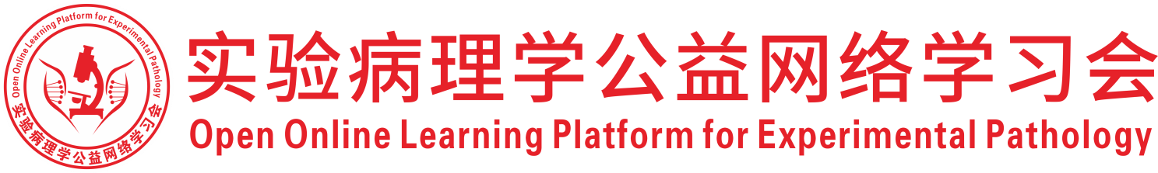
关于举办2026年度（第38次）实验病理学公益网络学习会的通知
为促进实验病理学从业人员的学术交流，开展实验病理学公益网络学习会，自2019年起，已进入第8个年头，本次学习会是第332次学习会。
一、组织机构
主办：深圳市专家人才联合会
承办：深圳市药品检验研究院，东北农业大学动物医学学院
协办：中国毒理学会毒性病理学专委会，中国医学装备协会病理装备分会，中国实验动物学会实验病理学专委会，广东省实验动物学会，深圳市宏略创新管理研究院，深圳市分析测试协会，广东省药品监督管理局实验病理学重点实验室
二、时间及地点
腾讯会议：625-2439-2306（免费参会）
- 培训时间：2026年8月9日（周日） 8:30-17:30
第38次比较病理学讨论会——人兽共患病（一）
主持嘉宾：刘振轩，台湾大学兽医专业学院
演讲内容：
- 专题演讲:人畜共通传染病比较病理概论——刘振轩，台湾大学兽医专业学院
- CP2026-448 王莉萍，沈化测试技术（南通）有限公司
- CP2026-449 魏锦萍，中国辐射防护研究院药物安全性评价中心
- CP2026-450 吴国都，通渭县新景乡畜牧兽医站
- CP2026-451 石俊超，吉林大学
- CP2026-452 骆琦琦，中国农业大学
- CP2026-453 李君，成都里来生物科技有限公司
- CP2026-454 税思缘，成都里来生物科技有限公司
- CP2026-455 杨晓，山东欣博药物研究有限公司
- CP2026-456 韩凌霞，上海实验动物研究中心
- CP2026-457 张莹欣，东北农业大学
- CP2026-458 安裕智，山东欣博药物研究有限公司
四、会务负责
熠品（贵阳）质量科技有限公司
深圳市专家人才联合会
2026年7月20日

